# Statsforvalteren i Innlandet

# **Cyanobakterier (blågrønnalger) i Mjøsa**

Vassdragsforbundet for Mjøsa med tilløpselver og NIVA, i samråd med Statsforvalteren i Innlandet anbefaler kommunene rundt Mjøsa å lage en plan for hvordan de skal håndtere en eventuell oppblomstring av cyanobakterier (blågrønnalger). Vi gir her litt bakgrunnsinformasjon om cyanobakterier og giftstoffene de kan produsere. Det gis også litt informasjon om den tiltaksorienterte overvåkingen i Mjøsa, men det er viktig å være klar over at denne overvåkingen ikke omfatter badeplasser og andre strandnære områder. Til slutt gir vi noen praktiske råd om hvordan de enkelte kommunene kan overvåke forekomst av cyanobakterier ved badeplassene (inkludert prøvetaking og analyse av vannprøvene) og hvordan de kan vurdere risiko med hensyn til bading.

## Cyanobakterier i Mjøsa

På 1970- og 80-tallet var Mjøsa preget av eutrofiering og jevnlige oppblomstringer av cyanobakterier. Etter Mjøs-aksjonen ble vannkvaliteten i innsjøen kraftig forbedret, frem til 2019 har store oppblomstringer vært fraværende. Det har allikevel ikke vært uvanlig å observere større eller mindre ansamlinger blågrønnalger i overflaten om sommeren enkelte år, ettersom algene har en tendens til å samle seg i overflaten som følge av vind og strøm (se figur 1-3).

I juli 2019 og 2021 oppsto det markante oppblomstringer av cyanobakterier i strandnære områder rundt store deler av Mjøsa. Den dominerende arten var *Dolichospermum lemmermannii*, en art som under visse forhold kan produsere giftstoffer. Ingen giftstoffer ble derimot påvist i 2019 eller 2021. Det ble likevel anbefalt ikke å bade der vannet var tydelig grønt, da også cyanobakterier som ikke produserer giftstoffer kan gi kløe og ubehag. NIVA gjennomfører den tiltaksorienterte overvåkingen av Mjøsa for Vassdragsforbundet, og tar månedlige prøver ved fire stasjoner i innsjøen. Det ble ikke registrert spesielt store mengder cyanobakterier i NIVAs prøver verken i 2019 eller 2021, noe som trolig skyldes at mesteparten av biomassen befant seg nær land, samt at den aktuelle prøvetakingen ikke ble gjennomført da oppblomstringene var på topp.

Varmere overflatevann er sannsynligvis en medvirkende årsak til oppblomstringene de siste årene. En annen mulig årsak kan være høy tilførsel av fosfor fra lokale elver etter flere kraftige nedbørsepisoder i juni, etterfulgt av godvær og økt temperatur i juli. Klimaendringene vil kunne gi økt hyppighet av slike værforhold og kan derfor øke både næringstilførsler og forverre effektene av disse.

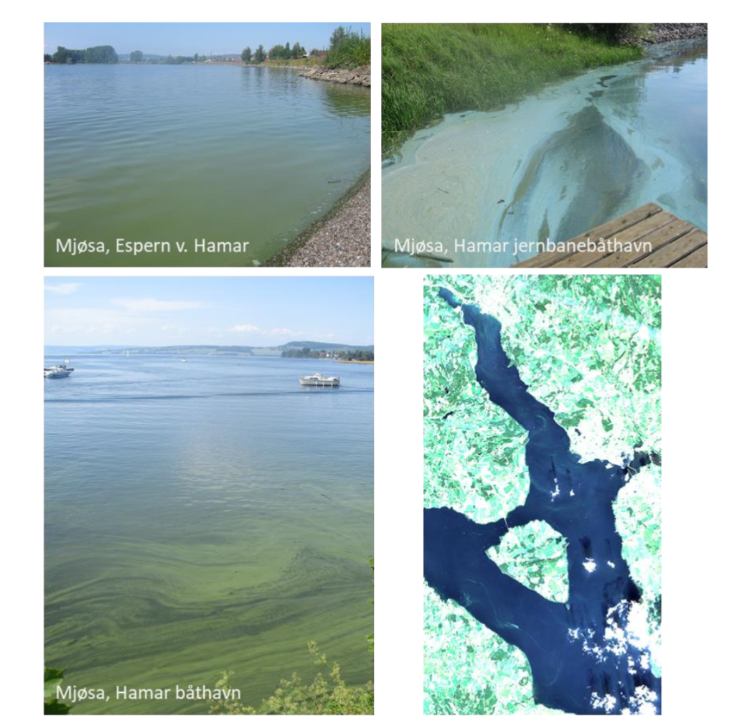

*Figur 1) Bilder fra cyanobakterie-oppblomstringen i slutten av juli 2019. Foto: Jarl-Eivind Løvik (26.07.2019). Nederst til høyre viser satellittbilde fra NASA (tilgjengeliggjort av Anna-Birgitta Ledang, NIVA) av de sentrale delene av Mjøsa 27.07.2019. Oppblomstringen kan skimtes som lysegrønne felter i overflaten, bl.a. langs land vest for Helgeøya og i inngangen til Furnesfjorden. De hvite flekkene over vannet i sør-øst er skyer.*

## Hva er cyanobakterier?

Cyanobakterier er og har til alle tider vært en naturlig del av livet i ferskvann. Man antar at de er blant de eldste organismer på kloden, og at de derfor har hatt tilstrekkelig tid til å tilpasse seg mange typer vann. Cyanobakterier er ekstra konkurransedyktige i næringsrikt vann og fortrenger ofte andre typer alger. Under optimale betingelser kan cyanobakteriene utvikle masseforekomst. Vannet får da en grønn, blågrønn, brun eller rød farge. Dette kalles en algeoppblomstring. Under ulike forhold kan konsentrasjonen av cyanobakterier i vannet vise store lokale variasjoner. Mange cyanobakterier har evne til å bevege seg opp eller ned i vannsøylen (figur 2). Noen arter benytter denne egenskapen for å flytte seg mot overflaten hvis lysforholdene i dybden er dårlige. Andre cyanobakterier derimot utvikler seg i 6-12 m dyp og kan utnytte det næringsrike vannet i overgangen mellom varmt overflatevann og kaldere bunnvann (sprangsjiktet). Innsjøer med slike forekomster av cyanobakterier i sprangsjiktet har gjerne klart vann nær overflaten.

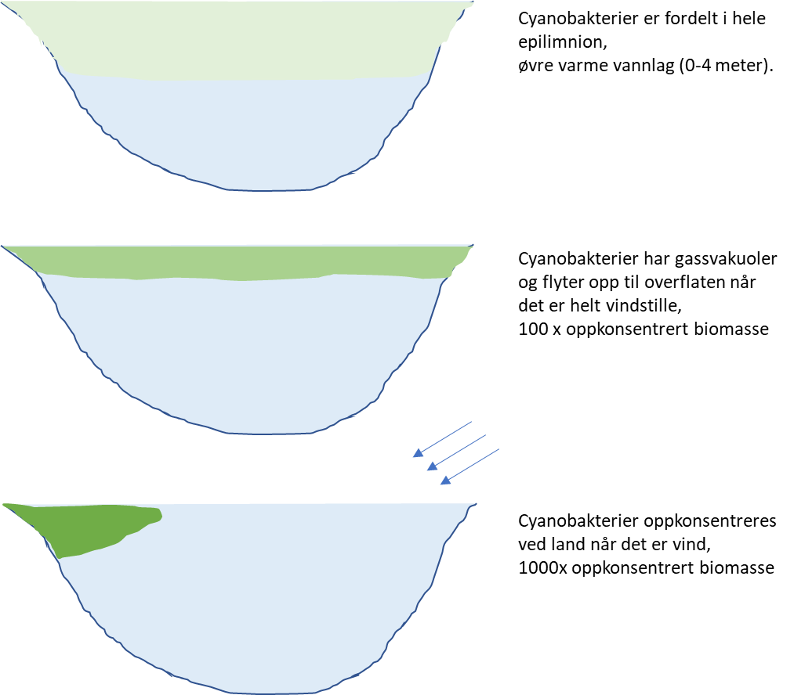

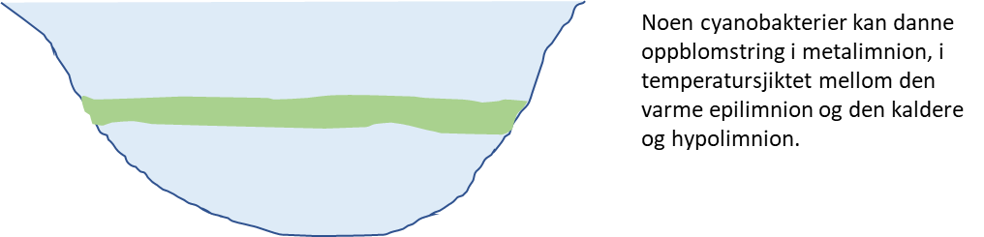

*Figur 2. Under visse betingelser kan cyanobakteriene flytte seg mot overflaten eller bli fordelt i hele vannsøylen. Dette medfører en plutselig forverring av vannkvaliteten ved overflaten. Cyanobakterier kan også oppkonsentreres ved vind. Dersom det er en giftproduserende cyanobakterie vil konsentrasjonen av giftstoff oppkonsentreres i overflaten eller inne ved land. Noen cyanobakterier kan danne oppblomstring i metalimnion.*

Når cyanobakteriene flyter opp til overflaten kan vinden transportere dem til bukter og strandområder hvor algekonsentrasjonen i vannet kan nå et høyt nivå og farge vannet med en kraftig blågrønn farge (figur 3). Samtidig kan øvrige deler av innsjøen ha nesten klart vann. Dette fenomenet utspilte seg tydelig i deler av Mjøsa under oppblomstringene i 2019 og 2021.

Det er vanskelig å forutsi eventuelle oppblomstringer av cyanobakterier. Grunnen til dette er at veksten deres styres av mange ulike faktorer. Viktig er en relativ høy konsentrasjon av næringsstoffer (særlig fosfat, nitrat/ammonium), nok lys, en pH-verdi over 7 og stabilt vær. Andre miljøbetingelser kan også spille en stor rolle. De fleste arter trives best om sommeren når vanntemperaturen nærmer seg eller overskrider 20 grader. Andre cyanobakterier derimot er mindre temperaturavhengige og kan for eksempel danne oppblomstringer under isen.

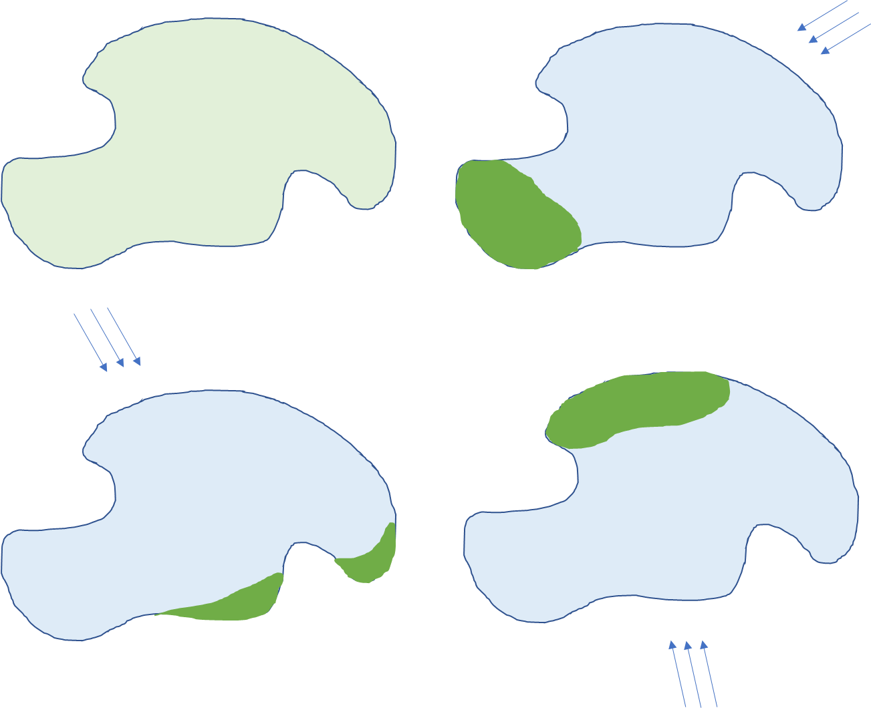

*Figur 3. Når det er vindstille kan cyanobakterier med gassvakuoler flyte opp til overflaten. Ved vind vil disse cyanobakteriene som ligger på overflaten bli drevet inn mot land og oppkonsentreres. Ulik vindretning kan medføre at cyanobakteriene samler seg på vidt forskjellige steder.*

## Toksiner (giftstoffer) som produseres av cyanobakterier

Når cyanobakterier danner oppblomstringer kan dette skape en rekke praktiske problemer. Høye konsentrasjoner av cyanobakterier i vannet forårsaker ofte vond lukt og gjør vannet uappetittlig, og gjør det mindre egnet til drikkevann. Men det største problemet oppstår når de produserer giftstoffer (toksiner). I Norge er følgende toksiner påvist:

### Levertoksiner

Vitenskapelig betegnet som microcystiner og nodulariner. Levertoksiner er blant de mest vanlige giftstoffer produsert av cyanobakterier i Norge og kan finnes i omtrent 50 % av alle oppblomstringene. Forgiftning av dyr og mennesker kan inntreffe ved å drikke vann med høy konsentrasjon av cyanobakterier. Symptomene omfatter synsforstyrrelser, kvalme, oppkast, magesyke, diaré og leverskader. I verste fall kan helseskadene føre til død. Dessuten er det mulig å puste inn aerosoler som inneholder algeceller med levertoksiner. Dette kan skade lungene. Levertoksiner er antatt å akkumuleres i fisk og kreps, men det er foreløpig ikke kjent om konsentrasjonen i kjøttet kan nå et nivå som er helsefarlig for konsumentene. Et jevnlig opptak av toksinene er dessuten mistenkt for å øke risikoen for leverkreft.

I den reviderte utgave av retningslinjer for drikkevannskvalitet har Verdens helseorganisasjon (WHO) kommet med en foreløpig grenseverdi på 1 mikrogram per liter vann. Grenseverdien for badevann er satt til 10 mikrogram per liter. Grenseverdier for innhold i matvarer (fisk, kreps etc.) foreligger ikke. De vanligste eksponeringsmåtene er å svelge vann som inneholder cyanobakterier under bading, eller inntak av forurenset drikkevann.

### Nervetoksiner

Vitenskapelig betegnet som anatoksiner eller saksitoksiner. Nervetoksiner overstimulerer eller blokkerer overføringen av nerveimpulser til muskelcellene. Dersom eksponeringen er høy nok, fører dette til pustevansker, muskellammelser og kramper. Ved moderat forgiftning avtar symptomene raskt.

Det er ikke utarbeidet helsemessige grenseverdier for nervetoksiner. De vanligste eksponeringsmåtene er å svelge vann kontaminert med celler av cyanobakterier under bading og via drikkevann.

### Algeoppblomstringer og giftstoffer

Om en algeoppblomstring inneholder giftstoffer, hvilke stoffer det er og i hvilke mengder disse forekommer, kan kun bestemmes med hjelp av kjemiske eller genetiske analysemetoder. Klorofyll-konsentrasjon, siktedyp og algebiomasse er parametere som er ikke er egnet til å vurdere risikoen for forgiftning med toksiner produsert av cyanobakterier. Analyse av arts-sammensetningen kan gi en indikasjon av hvilke giftstoffer som potensielt kan være til stede. Giftigheten kan variere mye mellom oppblomstringer både i tid og sted (på en lokalitet og mellom lokaliteter). I tillegg til lever- og nervetoksiner inneholder alle oppblomstringer av cyanobakterier såkalte endotoksiner (vitenskapelig betegnet som lipopolysakkarider) som kan gi hudutslett og allergiske reaksjoner ved direkte kontakt med algecellene.

## Overvåking av vannkvalitet og økologisk tilstand i Mjøsa iht. vannforskriften

NIVA gjennomfører tiltaksorientert overvåking av Mjøsa og tilløpselvene på oppdrag fra Vassdragsforbundet. Hovedhensikten er å overvåke innsjøens økologiske tilstand med hensyn til eutrofiering. Det tas månedlige prøver ved fire stasjoner fra mai til oktober, mens hovedstasjonen utenfor Skreia prøvetas to ganger i måneden. Ved hver stasjon tas det vannprøver for analyse av mengden planktonalger og hvilke arter som er til stede. Vannprøvene analyseres også for en rekke vannkjemiske parametere, bl.a. klorofyll samt næringssaltene fosfor og nitrogen. I tillegg måles det siktedyp og dybdeprofiler av temperatur, oksygen og pH. Årlig lages det en «kortrapport» og en mer omfattende årsrapport fra overvåkingen (<https://www.vassdragsforbundet.no/rapporter/>)

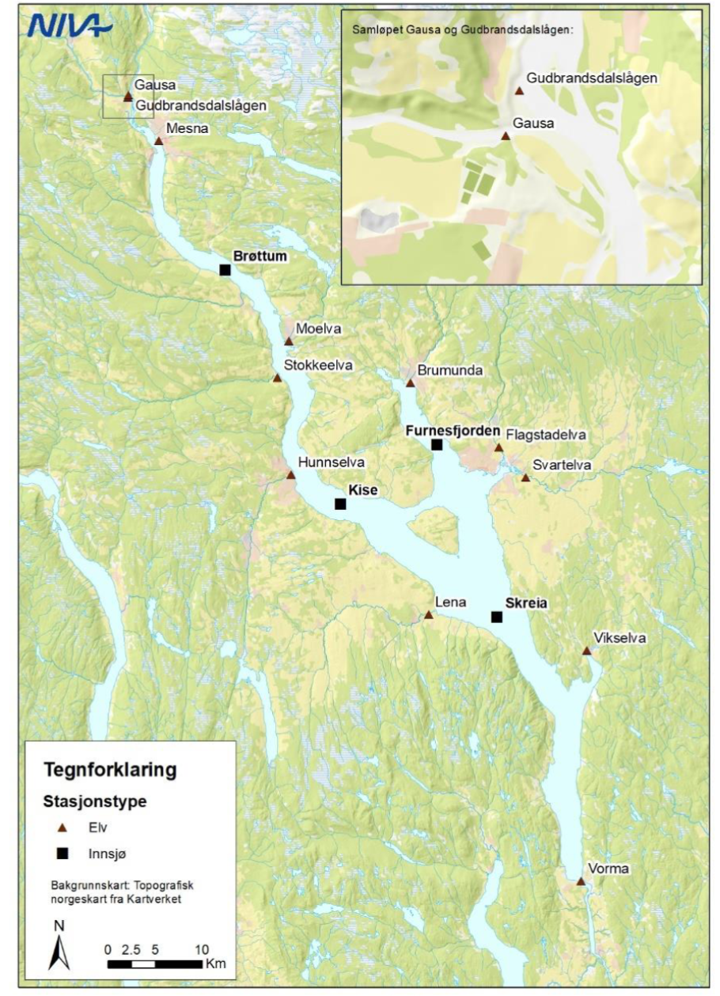

*Figur 4. Stasjoner i Mjøsa som brukes i tiltaksorientert overvåking på oppdrag fra Vassdragsforbundet (Kart: NIVA).*

## Forslag til rutiner for overvåking av badeplasser og strandnære områder i Mjøsa mht. cyanobakterier

Det er kommunene som har ansvar for overvåking av badevannskvaliteten ved badeplassene i Mjøsa. Det er viktig å være klar over at den tiltaksorienterte overvåkingen (se over) ikke nødvendigvis vil si noe om forekomst av cyanobakterier inne ved land der badeplassene ligger. Det kan også skje mye på de to ukene mellom hver prøvetaking.

Oppblomstring av cyanobakterier skjer gjerne i juli og august, samtidig som det er ferieavvikling og færre folk på jobb. Det anbefales derfor å legge en plan og definere ansvarlige personer for håndtering av mulige oppblomstringer av cyanobakterier ved badeplasser.

#### Kontaktpersoner og stedfortredere i ferie

Lage en liste med kontaktpersoner, med stedfortredere (mail, telefon):

* Kontaktpersoner i kommunen
* Kommuneoverlege (har det overordnede ansvaret for risikovurdering og tiltak som å advare mot bading)
* Kontaktperson i Vassdragsforbundet (Odd Henning Stuen, [fmopohs@statsforvalteren.no](mailto:fmopohs@statsforvalteren.no), 95059073)
* Kontaktpersoner i NIVA (Sigrid Haande, sigrid.haande@niva.no, 99713275 og Jan-Erik Thrane, jet@niva.no, 91144074)
* Kontaktperson hos Statsforvalteren i Innlandet (Tore Pedersen, [fmoptpe@statsforvalteren.no](mailto:fmoptpe@statsforvalteren.no), 48867306)

Bruk kommunens hjemmeside, gi informasjon om hvem som kan kontaktes dersom publikum observerer «grønt vann».

#### Overvåking og prøvetaking på badeplasser

#### Observer og noter om det er grønne partikler i vannet, grønne flak, vond lukt, grumsete vann

* Ved behov, ta vannprøve:
  + Prøvene tas på en 0,5 L plastflaske (skal sendes til NIVA, se rutiner nedenfor)

Dersom det er oppblomstring av cyanobakterier og grønt vann bør badeplassen inspiseres ofte, gjerne daglig.

#### Risikovurdering

Dersom det er bekreftet at det er cyanobakterier i vannet og det er påvist giftstoffer i vannet bør situasjonen følges nøye.

* Det finnes ingen nasjonal retningslinje for cyanobakterier og cyanotoksiner i badevann.
* WHO sin anbefalte grenseverdi for microcystin badevann er 24 µg/l.

Uavhengig av om cyanobakteriene produserer giftstoffer, eller ikke, så kan man få allergiske reaksjoner av å bade i vann med stor oppblomstring av cyanobakterier. NIVAs råd er at det frarådes å bade der det er stor ansamling av cyanobakterier, altså at vannet er synlig grønt eller at siktedypet er mindre enn 0,5 meter (eller dersom en ikke ser tærne når en har vann til knærne).

#### Informasjon til publikum

Bruk f.eks. kommunens hjemmesider (figur 5). Heng opp informasjon på infotavler ved badeplassene.

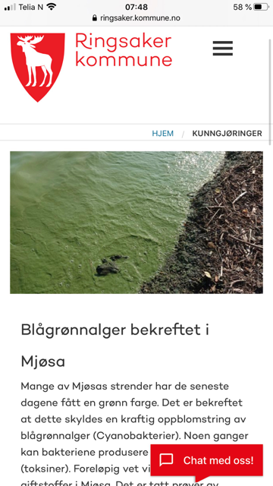

Figur 5. Informasjon på www.ringsaker.kommune.no om algeoppblomstringen i 2019

### Prøver til analyser av cyanobakterier og toksiner på NIVA

Ved spørsmål om prøvetaking og analyser av vannprøver, ta kontakt med:

Kontaktpersoner NIVA Oslo

Sigrid Haande, sigrid.haande@niva.no, 99713275

Jan-Erik Thrane, jet@niva.no, 911 44 074

Birger Skjelbred, [bis@niva.no](mailto:bis@niva.no), 982 27 781

Kontaktpersoner NIVA Hamar

Asle Økelsrud, asle.okelsrud@niva.no, 454 10 210

I perioden midten av mai til midten av oktober kjører vi analyser av toksiner stort sett hver uke.

**Analyse gjøres torsdag eller fredag. Dersom vi har prøven i Oslo innen onsdag vil den bli analysert inneværende uke. Kommer den torsdag/fredag blir den analysert uka etter.**

Vi ser først på prøven i lupe/mikroskop for å se om den inneholder cyanobakterier og om det er noen potensielle toksinprodusenter.

Analysekostnader: Microcystin: 850 kroner; STX og Anatox: 950 kroner (eks mva). Vassdragsforbundet vil bekoste analyser og ev. sammenstilling/vurderinger i rapport.

#### Rutiner for prøvetaking og sending av prøver til NIVA

1. Vannprøvene tas på en ren 0,5 L plastflaske. Dersom vannprøveflasker ikke er tilgjengelig kan det f.eks. benyttes 0,5 L brusflaske, men denne må skylles godt med innsjøvann før bruk.
2. Merk flasken med prøvested og dato.
3. Prøven sendes pr. post med ekspresspakke (post over natt) til:
   * NIVA, Økernveien 94, 0579 Oslo
   * Merk pakken med *Prøvemottak* og Sigrid Haande/Jan-Erik Thrane (kontaktpersoner på NIVA)
4. Legg ved følgebrev der det står at det er en prøve til algetoksinanalyse og hvem som skal ha prøvesvaret.
5. Prøvesvar sendes pr. mail samme dag som analysen er gjort.

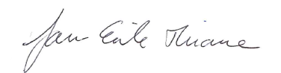 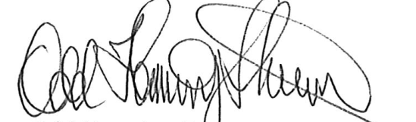

Jan-Erik Thrane Odd Henning Stuen  
Forsker, NIVA Daglig leder, Vassdragsforbundet